Invitasjon til åpen friidrettshall

Er du i alderen 6-15 år og har lyst til å prøve de ulike friidrettsøvelsene?
Da tilbyr vi åpen hall er fredager 04.mars, 11.mars, 18.mars, 01.april og 08.april. Kl.17:30-18.30
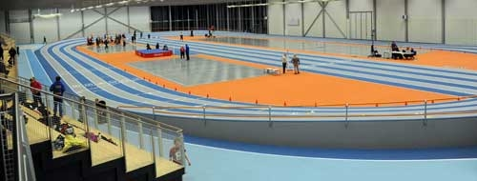
Treningene vil bestå av de ulike friidrettsøvelsene med løp, hopp og kast. Det vil også bli litt orientering, lek og basis! Her vil det være instruktører som vil veilede dere.
Her er det også mulighet for mamma og pappa å trene samtidig .
Det koster ingen ting å delta!

Velkommen til åpen friidrettshall!
